关于转发《关于评选第八批常州市中小学特级教师后备人才的通知》的通知
各中小学、幼儿园、局属各单位:
现将常州市教育局《关于评选第八批常州市中小学特级教师后备人才的通知》转发给你们,请按通知要求做好推荐工作。各单位根据评审条件，按照材料目录（附件4）审核参评对象的材料，上报材料中，凡复印件、原始记录等均需各学校确认属实并加盖公章。年度考核表、同行及学生满意度测评材料学校留存、备查。
12月6日上午11:30前将参评对象的评选材料纸质稿报送区教育局组织人事科752（朱小芳收），同时务必通过扫描如下二维码在线填写“第八批常州市中小学特级教师后备人才推荐汇总表”。
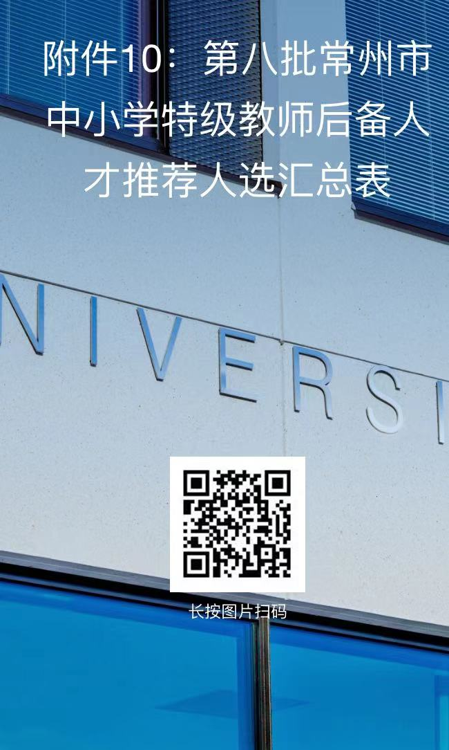
联系人：褚海燕 联系电话：82881007

